## **[邪神八味·第二章投影【58】](https://zhuanlan.zhihu.com/p/159247709" \t "https://www.zhihu.com/column/_blank)**

[](https://www.zhihu.com/people/hasmart)

**[hasmart](https://www.zhihu.com/people/hasmart" \t "https://www.zhihu.com/column/_blank)**

麈柄断了尘根无事花开自纷纷野马尘埃何须顾从此鲲鹏背上人

12 人赞同了该文章

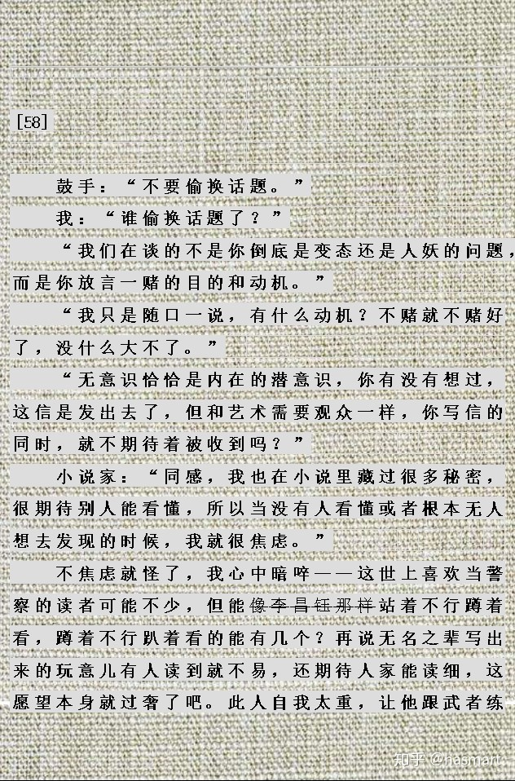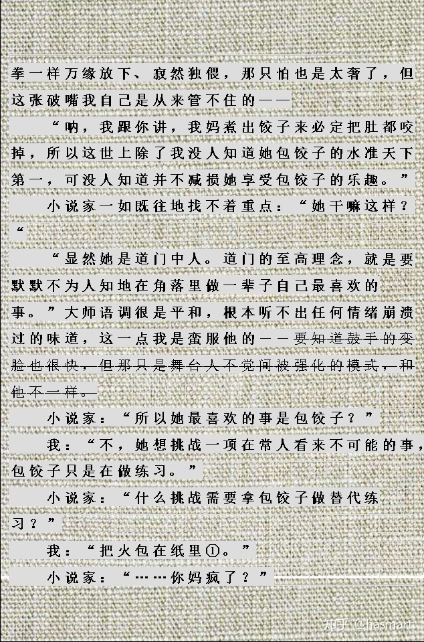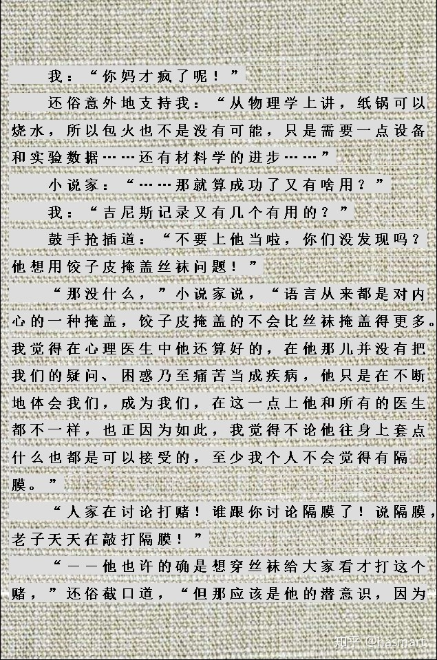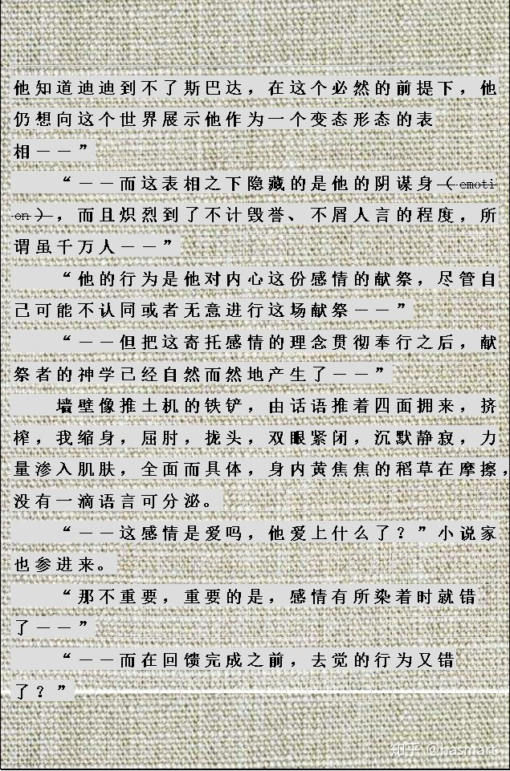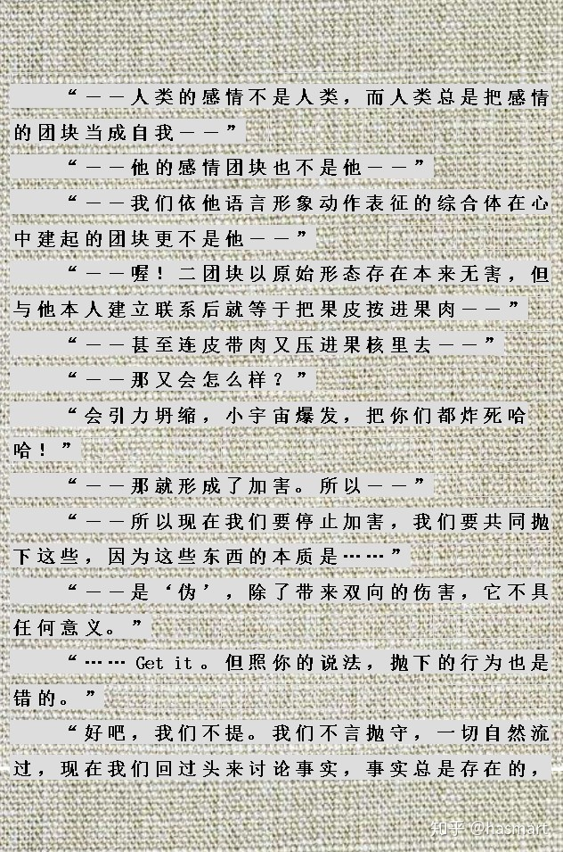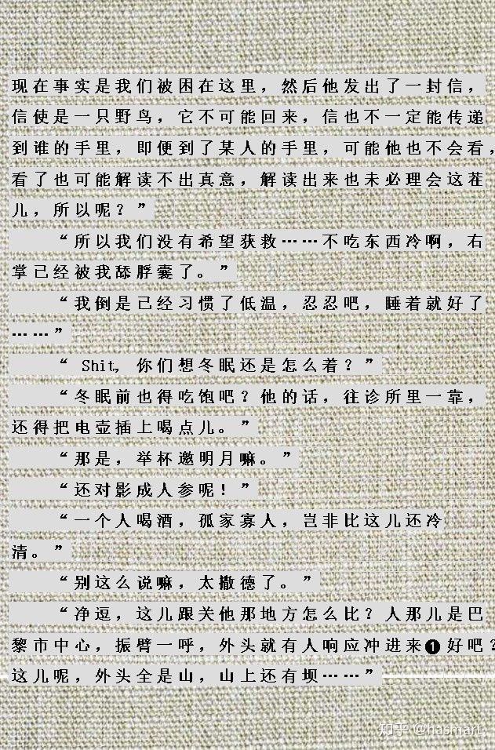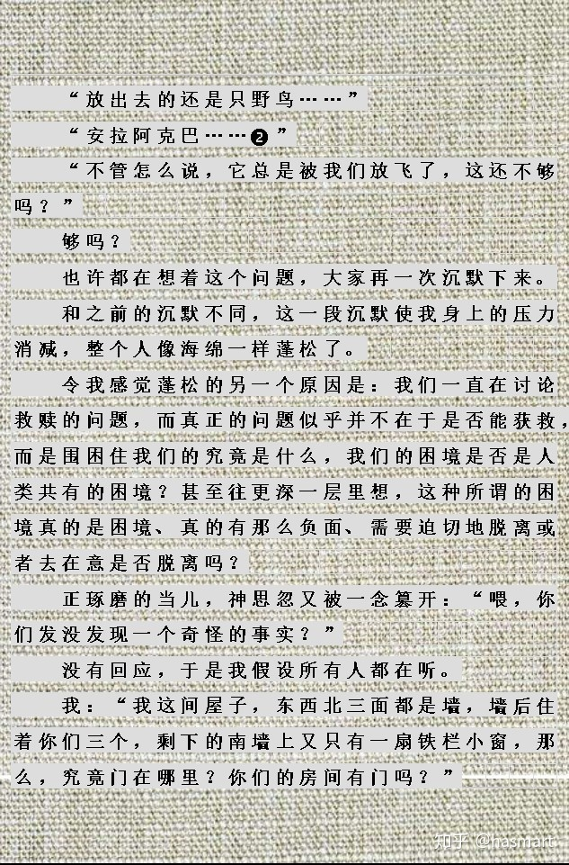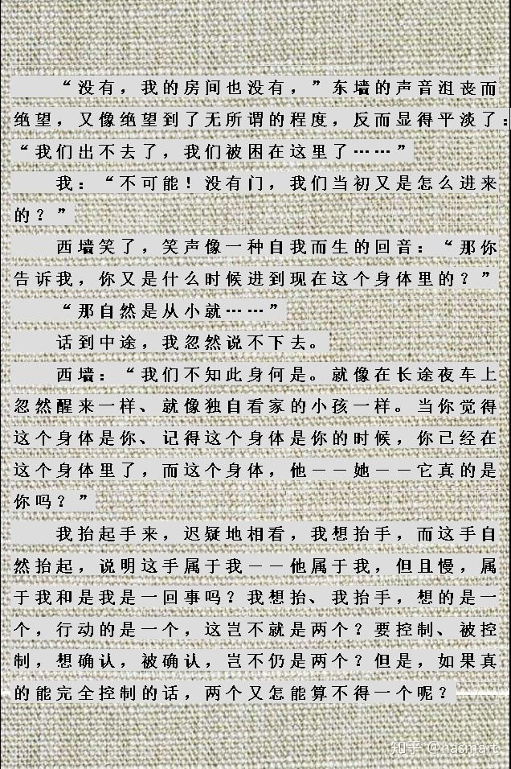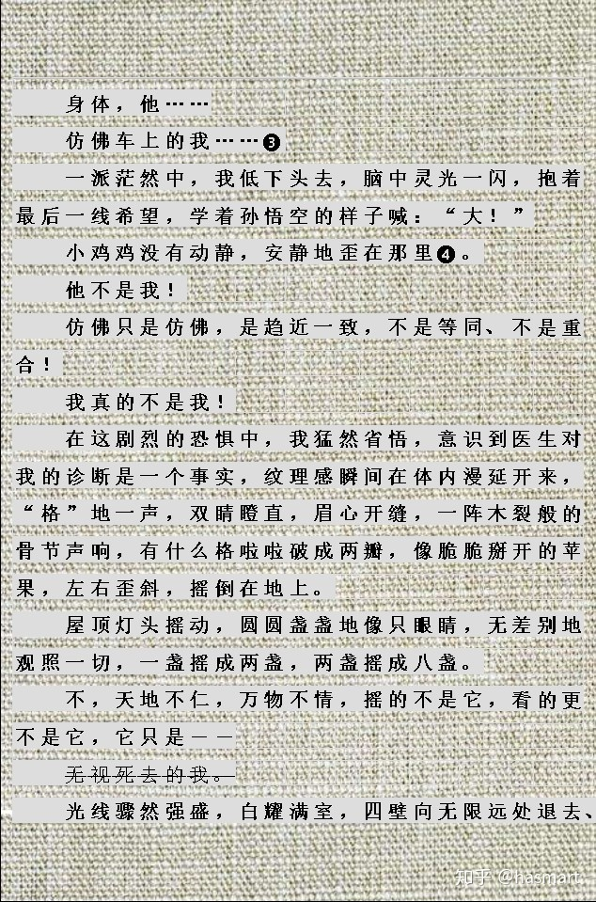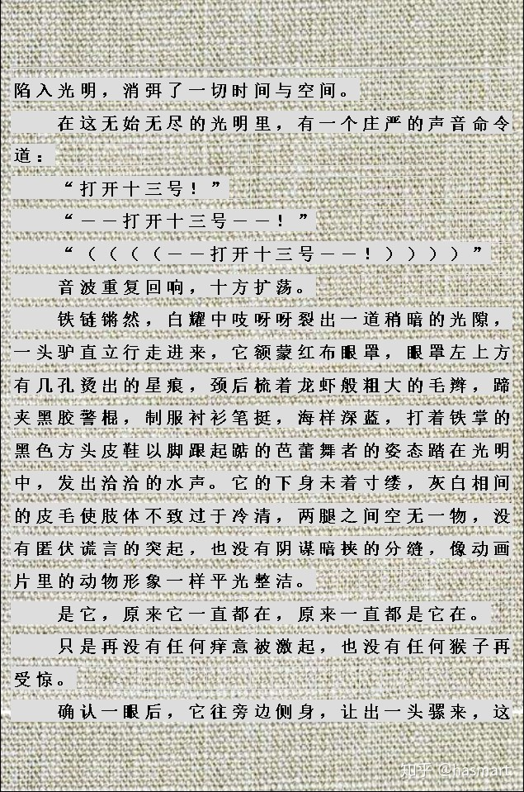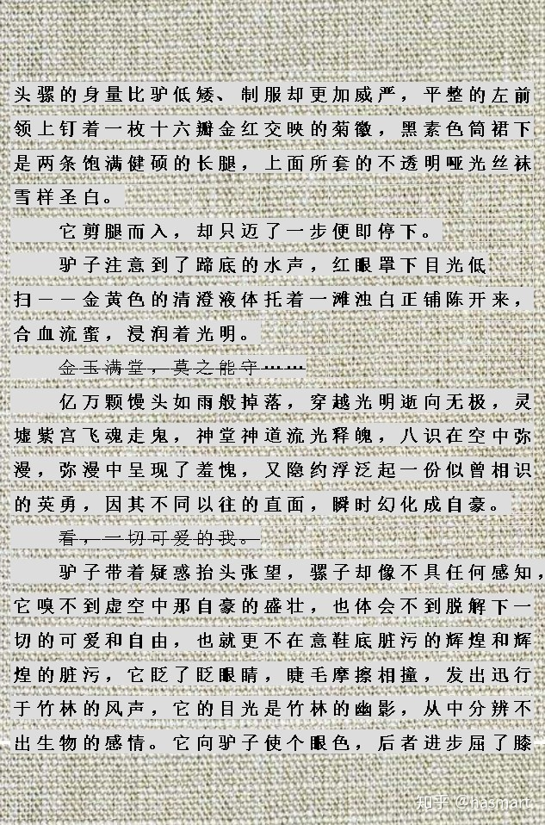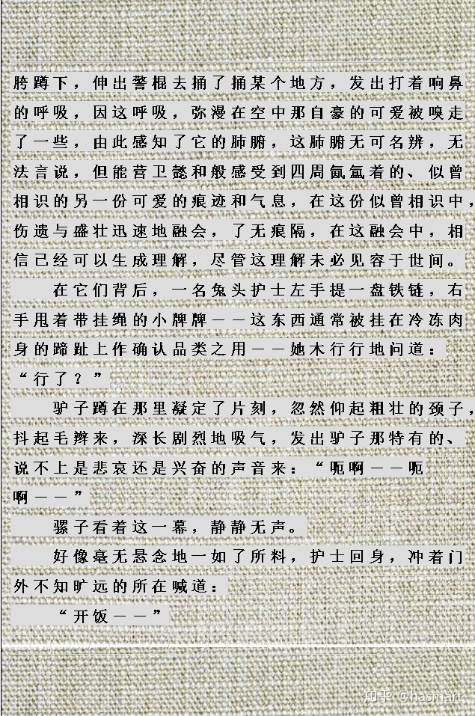

**小小的绿棒.txt的内容到此为止。**

――

注①：人是草本木本，纸是草木本粉碎制作的，“我妈”是千文道的传承，火为生命力象征，有神仙家修长生不死便是想拿纸包火。另一层底意更简单，参别注及前文即可。

**注❶：鼓手说的是sad(**悲伤**)，小说家误会成了sade(**萨德侯爵，萨德被关时众叛亲离，而且他是“施虐者”，确实很“孤家寡人” **)。法国的巴士底狱因为拿来关政治犯，成为当时王权独裁的象征，萨德侯爵被囚在狱中时，朝外面的人喊话说囚犯在这里被杀，之后人民攻进来，发现监狱里只有七个人，俩是精神病，四个是伪造犯，最后一个就是他――萨德，写“不正经”小说的。这就是著名的“攻占巴士底狱”，现在法国拿这天当国庆日。（**艺术是弄虚作假，这一点“我”、鼓手、小说家都占，还俗是瞒心说了谎。在“我”的角度，还俗和小说家都来诊所看过病，但鼓手没来过，同时“我”以大夫自居不是病人，所以精神病只有俩。有了这个复影，加上对影成三人的提示，对应“七个”，同样的，这七个哪个也不是事实上的政治犯，这才是“悲伤”所在。**）**

**注❷：失去自由的时候，让外界听到声音至关重要，否则甘地在没人处饿死也不会“唤醒世界”，统治者喜欢封锁信息的道理就在这里。圣经故事中，方舟上的诺亚放出鸽子，鸽遇陆地衔枝回来说明有希望了，此处放飞的是野鸟，野鸟第一无信用（**鸽飞去能回，是为有信，有信为德，是为鸽德**），第二外面有山有树，野鸟势必去而无回，别人在盼回，但此处“还俗”是心知无望又不期待，所以用一句“真主至大”为野鸟作祝福（**因“我们”虽不自由，但它自由了，这也是好事，换言之人还不了俗，鸟还了一样的**）。**

**注❸：车之意象也是三出，前出舆论之总名、中出文字之于文意、后出灵魂之于肉体，即大前文注中提示的“一征多象，一象多征”之一，知车非车轨非轨，则知人非人，我非我，墙非墙，土木非土木，父母非止父母，动作别乎动作，言行异于言行，有形为幻，落实皆空。书借人参开宗，八味明义，草本贯穿，既用风木统筹，概不离三八之数，数既三八，所成文字也是“瞎车车”，倒头来无非一场哕嗦。（**指涉在某些境遇里也是不实的，艺术自律，艺术家不一定自律，体阴阳、辨虚实是心法机要，心法灵动，机要也不机械，看懂哪是玩笑哪不是，八卦圈也就会走了，辨明自主半自主非自主，老三拳也就上身了。**）**

**注❹：鸡有五德：头有冠，是文德；足能斗，是武德；敢拼敌，是勇德；遇食呼同类，是仁德；守夜报晓，是信德。呼而不应，是因为此鸡非鸡，是说谎成性的“匹诺曹”。勃起是谎言，无感是归真，对自己诚实的时候人就软弱。在另一层，总有人问修行人，修炼过程中性欲怎么解决。其实不用解决，因为性欲本来就是骗人的。**

――

[发布于 2020-07-14](https://zhuanlan.zhihu.com/p/159247709" \t "https://www.zhihu.com/column/_blank)